DATA DA PROVA: / / 2018

PROFESSOR (A): PEDRO
AVALIAÇÃO DE BIOLOGIA

SÉRIE: 2º ANO
ALUNO (A): Nº:

TURMA: A
NOTA:

1º BIMESTRE

INSTRUÇÕES
- Preencha o cabeçalho de forma legível e completa.
- Serão anuladas as avaliações em que forem constatados: termos pejorativos ou desenhos inadequados.
- Procure cuidar da boa apresentação de sua prova (organização, clareza, letra legível).
- Leia todas as questões propostas com bastante atenção. A interpretação das questões faz parte da avaliação.
- Responda com frases completas e elaboradas;
- Não deixe questões sem responder;
- Escreva com letra legível;
- LEIA, ATENTAMENTE, SUA PROVA ANTES DE ENTREGÁ-LA À PROFESSORA.
01- Pesquisa científica sobre nutrição de adolescentes jogadoras de vôlei calculou o consumo e o dispêndio médio diário de calorias, comparando-os a valores padronizados nas Ciências Nutricionais. Entre os resultados obtidos, destacam-se:

• O consumo de calorias foi de 3 749 kcal por dia, enquanto o gasto energético médio foi de 2 500 kcal.
• O consumo diário de proteínas foi de 2,4 g/kg/dia, representando 20% do valor energético total.
• O consumo médio de carboidrato foi de 47% em relação ao valor energético total, enquanto a recomendação para praticantes de atividade física está em torno de 55% a 60%.
• O consumo dos lipídeos foi de 32% do valor energético total, enquanto o esperado é de 30%.

Fonte: ALMEIDA, T. A. e SOARES, E. A. Perfil dietético e antropométrico de atletas adolescentes de voleibol. Revista Brasileira Medicina do Esporte. Vol. 9, N. 4 - Jul/Ago, 2003. .Disponível em: http://www.scielo.br/pdf/rbme/ v9n4/ p02v9n4.pdf

Os pesquisadores observaram o desequilíbrio entre consumo e gasto energético das moças atletas, e alertaram para prováveis consequências de sua alimentação. Isso porque, tanto em atletas, como na população em geral, a nutrição descrita deve ocasionar
a) grande acúmulo de energia nos músculos, disponível na forma de glicogênio.
b) perda rápida de energia durante os exercícios, reposta pelos lipídeos circulantes.
c) aumento da função renal para metabolizar aminoácidos, com diurese intensificada.
d) falta de ferro e vitamina B, devido ao excesso de alimentação gordurosa e proteica.
e) excesso de vitaminas A e D, lipossolúveis, necessárias ao metabolismo dos ossos, olhos e pele.

02- Dois pacientes tiveram que ser submetidos a uma cirurgia no aparelho digestivo. O paciente A teve que remover os vinte e cinco centímetros iniciais do intestino delgado (duodeno), enquanto o paciente B precisou remover vinte e cinco centímetros da porção inicial do intestino grosso.
Sabendo que ambas as cirurgias afetaram a digestão dos pacientes, qual deles teve maior comprometimento no sistema digestivo e por quê?
a) O paciente A, pois a remoção do duodeno é mais drástica, já que é neste que ocorre a maior parte da digestão intestinal.
b) O paciente B, pois a remoção do intestino grosso é mais drástica, já que é neste que ocorre a absorção de toda a água de que o organismo necessita para sobreviver.
c) O paciente A, pois a remoção do duodeno é mais drástica, já que é neste que ocorre a absorção de toda a água de que o organismo necessita para sobreviver.
d) O paciente B, pois a remoção do intestino grosso é mais drástica, já que é neste que ocorre a maior parte da absorção dos produtos do processo digestivo.
e) Os dois pacientes sofreriam igual, pois, tanto no duodeno quanto no intestino grosso ocorrem digestão e absorção de nutrientes e de água.

03- Nos seres humanos, a digestão é um processo que envolve um conjunto das transformações mecânicas e químicas que os alimentos orgânicos sofrem ao longo do sistema digestório, para se converterem em compostos menores hidrossolúveis e absorvíveis.
Sobre esse processo, analise e relacione as colunas.

1. Boca
2. Faringe
3. Estômago
4. Intestino delgado
( ) Ocorre a deglutição
( ) Ocorre a mastigação
( ) Ocorre quebra de proteínas e carboidratos
( ) A ptialina atua sobre o amido
( ) Ocorre quebra de proteínas

A sequência correta de cima para baixo é
a) 2, 3, 4, 1, 1.
b) 2, 1, 4, 1, 3.
c) 3, 4, 1, 2, 1.
d) 3, 1, 4, 1, 2.
e) 2, 4, 1, 1, 3.

04- O excesso de gordura no corpo é influenciando por fatores hereditários, por pouca atividade física, por problemas glandulares, hábitos alimentares errados, entre outros. A obesidade está aumentando no mundo inteiro: uma em cada 10 crianças é obesa. No Brasil, cerca de 40% da população está acima do peso adequado.
De acordo com a Organização Mundial de Saúde (OMS), cerca de 500 milhões de pessoas sofrem de obesidade. A cirurgia bariátrica tem sido utilizada no tratamento da obesidade mórbida, que acomete pessoas com o índice de massa corporal (IMC) superior a 40. Umas das técnicas desse tipo de cirurgia é denominada de Capella, que liga o estômago ao fim do intestino delgado.
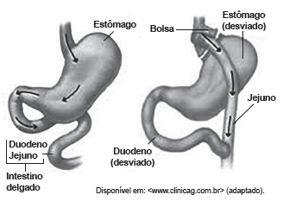
Considerando o procedimento denominado Capella, bem como a classificação, a estrutura e as funções do epitélio intestinal, é correto afirmar que:

a) o epitélio do intestino delgado é classificado como pseudo-estratificado ciliado mucoso.
b) a maior parte da absorção do alimento ocorre no estômago, devido à ação da principal enzima do suco gástrico, a pepsina.
c) uma justificativa para o procedimento Capella é que a proximidade com o intestino grosso promoverá uma maior recuperação da água no bolo alimentar e, consequentemente, maior sensação de saciedade.
d) no procedimento cirúrgico Capella, a absorção de carboidratos no estômago é preservada; no entanto, a absorção de nutrientes no intestino grosso é eliminada.
e) no procedimento Capella, ao diminuir o percurso do intestino delgado, limita-se a absorção dos alimentos que acontece na superfície livre das células ricas em microvilosidades.

05- A função básica do coração é garantir a perfusão sanguínea dos tecidos periféricos e o aporte sanguíneo para os alvéolos, de modo a permitir a troca gasosa. O coração apresenta um ciclo rítmico de contrações (sístoles) e de relaxamentos (diástoles) do miocárdio. Esta sequência de eventos caracteriza o ciclo cardíaco. O gráfico a seguir aponta curvas que representam os valores de pressão da artéria aorta e do ventrículo e átrio esquerdos.

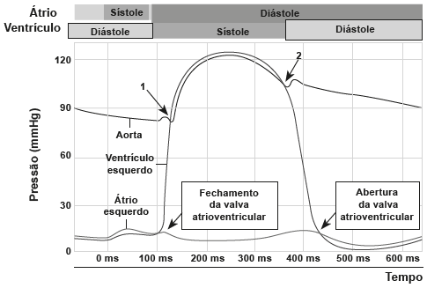

Ao analisar o gráfico, verifica-se que em 1 e 2 ocorrem, respectivamente,
a) abertura e fechamento da valva aórtica.
b) fechamento e abertura da valva aórtica.
c) fechamento e abertura da valva atrioventricular.
d) abertura e fechamento da valva atrioventricular.
e) abertura da valva aórtica e fechamento da valva atrioventricular.

06- O termo atleta pode designar aquele que se exercitava nas lutas para combater nos jogos solenes da Grécia e de Roma, ou um defensor valoroso de uma causa ou partido. Independentemente do esporte, o atleta tem o desejo de ganhar, mas os dois determinantes do sucesso atlético são a herança genética ótima e o treinamento.
Os atletas podem fazer uso de determinados recursos ergogênicos, ou seja, substâncias utilizadas na tentativa de aumentar a potência física, a força mental ou a eficiência mecânica, como os ergogênicos mecânicos, psicológicos e nutricionais.

Entretanto, os ergogênicos farmacológicos compreendem agentes sintéticos utilizados para aumentar as funções neurotransmissoras ou hormonais naturais, para maximizar a flexibilidade, a força muscular e a resistência muscular e cardiorrespiratória.

Os recursos ergogênicos podem gerar vários efeitos no organismo. Sobre os recursos ergogênicos, é correto afirmar que
a) na transfusão homóloga, o atleta recebe sangue de outro indivíduo, e, com o aumento de [Hb], hemoglobina, há diminuição da capacidade sanguínea de transportar oxigênio.
b) a dopagem de sangue é um ergogênico fisiológico e, portanto, permitida legalmente e usada com sucesso por atletas de todas as modalidades esportivas.
c) os esteroides anabolizantes androgênicos são análogos químicos da testosterona usados somente por atletas olímpicos e profissionais masculinos para maximizar as aptidões físicas.
d) os esteroides anabolizantes androgênicos causam danos celulares hepáticos, atrofia muscular, cardiomiopatias, disfunções reprodutivas masculinas e femininas, e a síndrome do comportamento de risco.
e) a cafeína é um inibidor do sistema nervoso central, encontrada exclusivamente no café, tendo efeito direto no desenvolvimento de força muscular.

07- As serpentes que habitam regiões de seca podem ficar em jejum por um longo período de tempo devido à escassez de alimento. Assim, a sobrevivência desses predadores está relacionada ao aproveitamento máximo dos nutrientes obtidos com a presa capturada. De acordo com essa situação, essas serpentes apresentam alterações morfológicas e fisiológicas, como o aumento das vilosidades intestinais e a intensificação da irrigação sanguínea na porção interna dessas estruturas.
A função do aumento das vilosidades intestinais para essas serpentes é maximizar o(a)
a) comprimento do trato gastrointestinal para caber mais alimento.
b) área de contato com o conteúdo intestinal para absorção dos nutrientes.
c) liberação de calor via irrigação sanguínea para controle térmico do sistema digestório.
d) secreção de enzimas digestivas para aumentar a degradação proteica no estômago.
e) processo de digestão para diminuir o tempo de permanência do alimento no intestino.

08- Devido ao fato de o sangue passar duas vezes pelo coração para completar os dois circuitos, a circulação humana é classificada como dupla. O coração humano é composto de quatro cavidades e não permite a mistura de sangue venoso com arterial, por conta disso a circulação humana é classificada como completa. A ilustração a seguir mostra a circulação sistêmica e pulmonar.
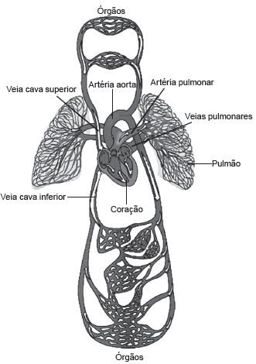
Analisando a imagem, entende-se que o sangue venoso está presente nos vasos sanguíneos denominados
a) artéria aorta e veias pulmonares.
b) artéria aorta e artéria pulmonar.
c) veias pulmonares e veias cavas.
d) veias pulmonares e artéria pulmonar.
e) veias cavas e artéria pulmonar.

09- Durante uma expedição, um grupo de estudantes perdeu-se de seu guia. Ao longo do dia em que esse grupo estava perdido, sem água e debaixo de sol, os estudantes passaram a sentir cada vez mais sede. Consequentemente, o sistema excretor desses indivíduos teve um acréscimo em um dos seus processos funcionais.
Nessa situação o sistema excretor dos estudantes

a) aumentou a filtração glomerular.
b) produziu maior volume de urina.
c) produziu urina com menos ureia.
d) produziu urina com maior concentração de sais.
e) reduziu a reabsorção de glicose e aminoácidos.

10- A pílula anticoncepcional é um dos métodos contraceptivos de maior segurança, sendo constituída basicamente de dois hormônios sintéticos semelhantes aos hormônios produzidos pelo organismo feminino, o estrogênio (E) e a progesterona (P). Em um experimento médico, foi analisado o sangue de uma mulher que ingeriu ininterruptamente um comprimido desse medicamento por dia durante seis meses.
Qual gráfico representa a concentração sanguínea desses hormônios durante o período do experimento?
a) 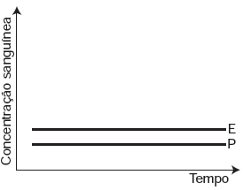
b) 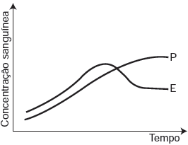

c) 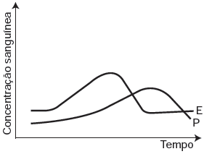

d) 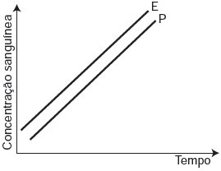
e) 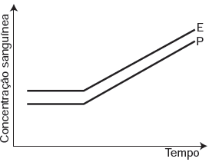

11- O funcionamento do corpo humano é influenciado pela ação dos hormônios, substâncias produzidas por glândulas endócrinas. Entre elas está a glândula tireóidea, que produz os hormônios T3 (tri-iodotironina) e T4 (tiroxina). Tais hormônios

a) atuam na absorção de cálcio pelos ossos, logo sua carência causa raquitismo.
b) atuam no metabolismo, porém, se produzidos em excesso, podem causar o hipotireoidismo.
c) são importantes para o metabolismo e, em conjunto, permitem a retirada de cálcio dos ossos para o sangue.
d) podem ocasionar, se produzidos exageradamente, o cretinismo, doença que acomete principalmente adultos.
e) atuam no metabolismo; quando em excesso, causam hipertireoidismo e, quando em déficit, causam o hipotireoidismo.

12- Os mamíferos, como o ser humano, controlam a homeostase, por meio de hormônios, mediadores químicos e um refinado mecanismo de controle recíproco. Assinale a alternativa que apresenta um exemplo correto do referido mecanismo.

a) Os rins atuam na estabilidade dos níveis de sais, água e principalmente acido úrico e amônia do sangue.
b) A temperatura do organismo em mamíferos, aves e répteis é constante, independentemente das variações ambientais.
c) A hipófise produz uma série de hormônios que modula outras glândulas, entre elas, a tireoide e os pulmões.
d) O pâncreas atua na produção de insulina e glucagon, para regular a concentração de gordura no sangue.
e) O suor causa o arrefecimento do corpo por evaporação, através da diminuição da temperatura da pele.

13- A imagem representa uma ilustração retirada do livro De Motu Cordis, de autoria do médico inglês Willian Harvey, que fez importantes contribuições para o entendimento do processo de circulação do sangue no corpo humano. No experimento ilustrado, Harvey, após aplicar um torniquete (A) no braço de um voluntário e esperar alguns vasos incharem, pressionava-os em um ponto (H). Mantendo o ponto pressionado, deslocava o conteúdo de sangue em direção ao cotovelo, percebendo que um trecho do vaso sanguíneo permanecia vazio após esse processo (H-O).
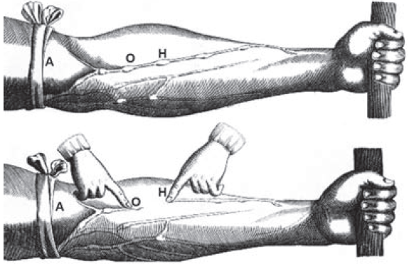
Disponível em: www.answers.com. Acesso em: 18 dez. 2012 (adaptado).
A demonstração de Harvey permite estabelecer a relação entre circulação sanguínea e
a) pressão arterial.
b) válvulas venosas.
c) circulação linfática.
d) contração cardíaca.
e) transporte de gases.

14- Doping pode ser compreendido como a utilização de substâncias ou método que possa melhorar o desempenho esportivo e atente contra a ética esportiva em determinado tempo e lugar, com ou sem prejuízo à saúde do esportista. Em uma época em que as ciências do esporte apontam cada vez mais decisivamente elementos para a melhoria do desempenho esportivo dos praticantes de esporte de alto rendimento, em particular, e de atividades físicas, em geral, ganham importância discussões acerca da utilização de metodologias biomoleculares e substâncias em suas mais amplas aplicações. Quer do ponto de vista sanitário ou ético, o doping genético tem suscitado debates tão intensos quanto questionáveis do ponto de vista científico. A questão que se coloca consiste em indagar se o recurso obtido com tecnologias biomoleculares se choca com a ideia de espírito esportivo, essência do olimpismo, pautado pela busca do equilíbrio entre corpo, mente e espírito.

Com base no texto, na teoria de Habermas, e considerando as implicações éticas envolvidas nas disputas entre atletas, assinale a alternativa correta.

a) A utilização de terapias genéticas em atletas, por se assemelhar a uma dotação genética, não intencional, similar à da natureza, pode dispensar pressupostos éticos.
b) Por desconsiderar a utilização de drogas químicas, o uso do doping genético é eticamente aceitável no esporte, já que implica o aprimoramento genético da espécie.
c) O fato de um atleta ter sido submetido à terapia genética rompe com as condições de simetria entre os competidores, pressuposto ético básico das atividades esportivas.
d) A ideia de igualdade entre os atletas nas competições representa uma ficção, já que a vitória é a demonstração da real desigualdade entre eles, fator que legitimaria, do ponto de vista ético, o doping genético.
e) A igualdade dada pela indisponibilidade da natureza é fator ético que proíbe novas possibilidades genéticas, inviabilizando o grau de aperfeiçoamento moral que o ser humano poderia alcançar.

15- Cresce vertiginosamente o uso de stents – pequenos cilindros expansíveis desobstrutivos de artérias. [...] Por décadas, pacientes com entupimento de artérias causado por placas de gordura eram submetidos a cirurgias tradicionais, entre elas a conhecida ponte de safena, na qual uma artéria ou veia saudável é usada como desvio do trecho comprometido. [...] Os procedimentos coronários começaram a se tornar menos invasivos com o advento da angioplastia de balão. A extremidade de um cateter introduz um balão até o ponto obstruído e sua expansão rompe e comprime as placas de gordura, aumentando o diâmetro do vaso e, consequentemente, o fluxo sanguíneo. No entanto, é comum ocorrer formação de tecido fibroso ou contração da artéria no local da intervenção, o que leva ao reestreitamento do vaso, também chamado reestenose.
FISCHETTI, Mark. Stents vasculares. Scientific American Brasil, São Paulo, ed. 13, ano 2, p. 13. (adaptado)

Sobre o assunto abordado no texto, pode-se inferir que:

a) os casos em que pacientes necessitam de cirurgia para implantação de stents normalmente envolvem patologias associadas ao consumo exagerado de gorduras, e não necessariamente à obesidade.
b) a obstrução da parede das artérias pelas chamadas placas de ateroma reduz o fluxo sanguíneo e, portanto, diminui os batimentos cardíacos para que não se eleve a pressão arterial.
c) a cirurgia de stents é considerada mais invasiva que a ponte de safena, pois pode provocar a formação de tecido fibroso ou contração da artéria no local da intervenção.
d) a implantação do stent aumenta o diâmetro do vaso sanguíneo e, assim, a pressão arterial e os batimentos cardíacos são elevados, diminuindo o risco de desenvolver outras doenças cardiovasculares.
e) a formação de tecido fibroso no local onde o stent foi implantado favorece a recuperação do paciente, pois este é mais expansível que o tecido epitelial formador das artérias.

16- Os jovens travam contato com as drogas cada vez mais cedo. A nicotina presente no tabaco está entre as drogas mais utilizadas. Quem fuma tem o fôlego prejudicado, a garganta irritada e perde o viço da pele e do cabelo. A fumaça do cigarro expõe os fumantes e os que convivem com eles a mais de 4.700 substâncias tóxicas, que causam doenças graves e fatais. Dentre essas substâncias está presente o monóxido de carbono em grande quantidade, isto faz com que o fumante ativo ou passivo aproveite apenas parte do oxigênio do ar que ele inspira.

Veja Especial Jovens, edição de junho de 2004.
Com base nessas informações, considere as afirmações a seguir.
I. As substâncias prejudiciais à saúde presentes no tabaco são facilmente absorvidas pelo organismo.
II. A fumaça atinge o fumante passivo porque as substâncias que ela contém apresentam grande dispersão no ar.
III. O monóxido de carbono, encontrado no ar poluído pelos veículos, reduz, nas pessoas que a ele se expõem, a capacidade de absorção de oxigênio do ar.

Indique a alternativa que contém todas as afirmações válidas.
a) Apenas I.
b) I, II e III.
c) Apenas II e III.
d) Apenas I e III.
e) Apenas I e II.

17- O consumo diário de duas ou mais xícaras de café pode a evitar o diabetes, pois, em pesquisa, constatou-se os pacientes que bebiam de duas a três doses diárias café apresentaram risco 23% menor de ter diabetes comparados àqueles que nunca ou quase consumiam a bebida. Três doses por dia – com sem açúcar – podem diminuir em até 26% o risco de a doença e em 29% o de tolerância reduzida à glicose.
Sobre o controle da taxa glicêmica, é correto afirmar que
a) a diabetes melito é causada por distúrbios na taxa de vasopressina.
b) o café pode aumentar a taxa de calcitonina, o que causa a diabetes tipo II.
c) a ação hipoglicemiante causada pelo glucagon pode induzir a diabetes.
d) a diabetes tipo I pode ser ocasionada pela redução da taxa de insulina no paciente.
e) o aumento do metabolismo causado pelo café agrava a possibilidade da manifestação de diabetes.

18-
DAVIS, J. Garfield está de dieta. Porto Alegre: L&PM, 2006.
A condição física apresentada pelo personagem da tirinha é um fator de risco que pode desencadear doenças como
a) anemia.
b) beribéri.
c) diabetes.
d) escorbuto.
e) fenilcetonúria.

19- O processo usual de exame para detecção de algumas doenças é contar o número de leucócitos por milímetro cúbico de sangue. Calcula-se o número relativo de cada tipo de leucócito, e a porcentagem obtida dos diferentes tipos é chamada “contagem diferencial”. No adulto normal, o número total de leucócitos é de 7 500 por milímetro cúbico e a contagem diferencial de um adulto normal é:

neutrófilos ---------- 62%
linfócitos ------------ 30%
monócitos ----------- 5%
eosinófilos ----------- 2%
basófilos ------------- 1%
Qual item pode afirmar por que a contagem de leucócitos ajuda na detecção de doenças?
a) Cada tipo de glóbulo branco está associado a determinada forma de defesa orgânica.
b) Todas as células de defesa exercem o mesmo papel sem diferenciações.
c) O processo imunitário age mais no processo de coagulação sanguínea.
d) As células de defesa, em menor quantidade, não exercem função alguma.
e) A ação imunitária só ocorre em situações extremas de necessidade do corpo.
20- A vesícula biliar, órgão associado ao fígado, armazena e concentra a bile durante o período interdigestivo e esvazia seu conteúdo no duodeno, durante a digestão. Na bile são encontrados sais biliares, fosfolipídios, colesterol e pigmentos biliares. A bile é formada por células epiteliais hepáticas, apresentando expressiva função na digestão, e sua liberação se dá por estímulo químico e também por estímulo vagal, ou seja, por influência do nervo vago.
Considerando-se o texto anterior, pode-se afirmar que a bile:

a) é responsável pela digestão de gorduras e é liberada por meio da ação da CCK (colecistocinina).
b) determina a emulsificação de gorduras e é liberada por meio da ação da CCK (colecistocinina).
c) é responsável pela emulsificação de proteínas e é liberada por meio da ação da secretina.
d) promove a digestão de polissacarídeos e é liberada por meio da ação da secretina.
e) determina a digestão de proteínas e é

